Miha Kramli

V Sloveniji je na tisoče uničenih mladih
»Zasvojenost z novimi tehnologijami pride v hišo čisto potiho. Ko je opazna, pa je že zelo hudo,« pravi Miha Kramli, vodja ambulante za zdravljenje odvisnosti, ki deluje pri Zdravstvenem domu Nova Gorica. Vsak dan dobijo štiri klice ljudi na pomoč, ker so njihovi svojci ali prijatelji zasvojeni z virtualnim svetom. Če ne bomo ukrepali, opozarja Kramli, se nam obeta katastrofa.
- 9.08.2017
- Sprašuje: Simona Fajfar
- Foto: Uroš Hočevar in Shutterstock
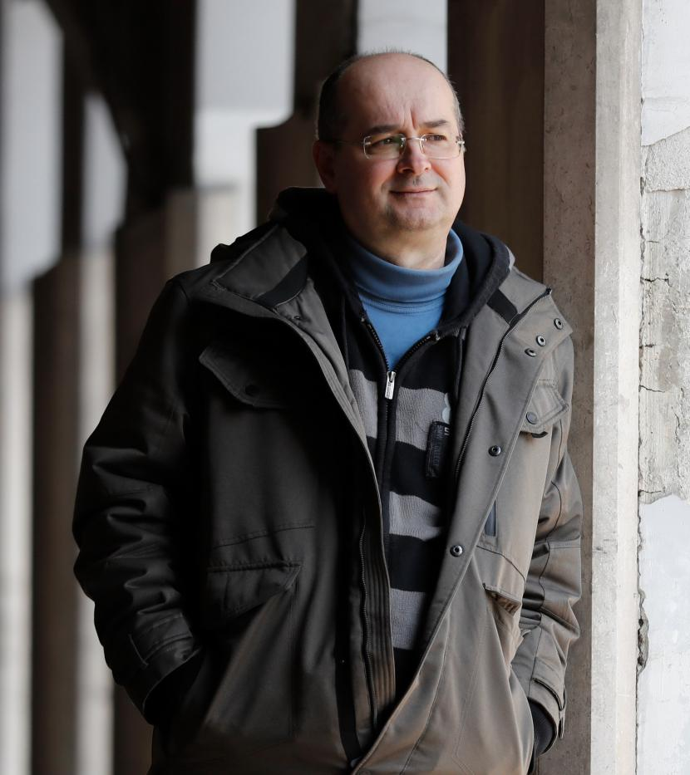
Pred desetimi leti ste v intervjuju dejali, da bo zasvojenost z internetom in glasbo enaka zasvojenosti s trdo drogo. Se je to zgodilo?
Žal se je, vsaj pri zasvojenosti z internetom. Ko je pred dobrimi 17 leti naša ambulanta začela delovati, smo imeli 98 odstotkov narkomanov, torej kemičnih zasvojencev. Danes imamo 219 nekemičnih zasvojencev in 228 kemičnih. Število nekemičnih zasvojenosti se je drastično povečalo, kar pomeni, da imamo veliko težav zaradi zasvojenosti s programi na pametnih telefonih, tablicah, playstationi, računalniki pa tudi s hitro vožnjo, borzo, stavami. Zaradi nekemične zasvojenosti nas vsak dan pokličejo vsaj štirje ljudje.
Kakšni so konkretni primeri nekemične zasvojenosti?
Mladostnik, ki se v družbi vrstnikov ne znajde, je verbalno šibak in ima šibko samopodobo, na omrežju najde igrico igranja vlog. Postane junak, tisti, ki zmaguje, ki obvlada in v virtualnem svetu dobi, kar mu manjka. Če bo vsak dan igral to igrico po pet, šest ur in bo to trajalo pol leta, eno leto, bo svoje umanjkanje zdravil v virtualnem svetu. Počasi bo virtualno vzel tako globoko za resnično, da mu bo realno v napoto in breme. Kdor koli ga bo po pol leta ali letu hotel vrniti v realno, bo njegov sovražnik.

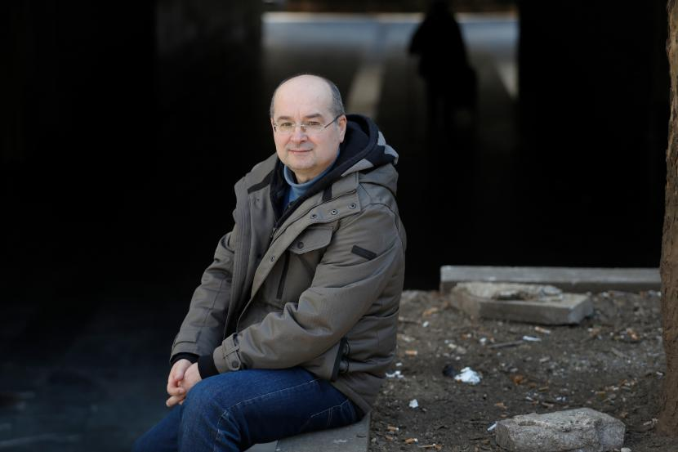

Toda računalniki in programi niso bili narejeni zato, da bi bili naš sovražnik. Kdaj postanejo nevarni?
Če plačam položnico elektrike prek računalnika, je to virtualno dejanje, ki podpira realno in ni nevarno. Še več: nova tehnologija nam lajša življenje. Hudič pa je, ko virtualno vpliva na domišljijo! Zato bi starši in odrasli morali otrokom pomagati, da bi vedeli, da je eno delo z novo tehnologijo, drugo pa je zabava.
Zakaj je ta ločitev tako pomembna?
Ko delam z novo tehnologijo, na računalniku ali pametnem telefonu, se v mojih možganih dogaja kemični proces, ki pripelje do tega, da je telo čez čas utrujeno, človek se naveliča. To velja tudi za najstnike. Ko pa novo tehnologijo uporabljamo za zabavo, za sprostitev, telo ni opozorjeno, da je utrujeno, in človek ni naveličan. Program pa zahteva vedno več, večjo intenzivnost, češ, tvegaj, bodi prisoten. Zato je potrebna prostorska in časovna omejitev, kar pomeni, da mladostnik ne more imeti v svoji sobi tablice, računalnika ali pametnega telefona, ampak morajo biti te naprave na vidnem prostoru. Otrok ne more biti lastnik nove tehnologije, lahko pa jo uporablja.
Posledica je, da imamo po šolah že generacijo mladih, ki niso sposobni sprejemati navodil vzgojiteljev, učiteljev, niso sposobni upoštevati prometnih znakov na cesti … Zakaj? Ker v obdobju, ko se je njihova osebnostna struktura gradila, niso imeli odrasle osebe, ampak monitor in program.
Mar ni ta omejitev danes, ko ima že skoraj vsakdo pametni telefon, nemogoča?
V ambulanti imamo 12- ali 14-letnike, ki so bili – ne da bi starši vedeli – iz noči v noč aktivni. Namesto da bi spali, so bili budni, zjutraj, ko bi morali funkcionirati, pa niso mogli, ker so bili izčrpani. Zato mora biti prostorska omejitev dostopa.
Strokovnjaki ugotavljajo, da nove tehnologije v resnici tudi poneumljajo. Kaj opažate vi?
Ko se majhen otrok igra s starši, dobi zaupanje do odrasle osebe in do okolja. Ko bo odrasel, bo imel moč, da bo od odraslega sprejemal omejitve in pravila. Danes pa je vse več otrok, ki se ne igrajo z odraslo osebo, ampak s playstationom, pametnim telefonom … Posledica je, da imamo po šolah že generacijo mladih, ki niso sposobni sprejemati navodil vzgojiteljev, učiteljev, niso sposobni upoštevati prometnih znakov na cesti … Zakaj? Ker v obdobju, ko se je njihova osebnostna struktura gradila, niso imeli odrasle osebe, ampak monitor in program.
Ko se otrok igra z odraslo osebo, ne dobi le delovnih navad. Dobi tudi zaupanje, poleg tega se nauči predvidevati: kakšen bo naslednji korak, pa osmi, šestnajsti. Ta otrok razvije ob odrasli osebi sposobnost predvidevanja, zna si zastaviti cilje, postavi si vizijo življenja in ji tudi sledi. Danes pa imamo vse več otrok, ki nimajo ciljev. Imamo izredno inteligentne otroke, ki so nadarjeni za vrsto reči, a niso sposobni teh talentov razvijati. Prezgodnji stik z novo tehnologijo jim ukrade sposobnost zastavljati si cilje in vizijo za življenje.

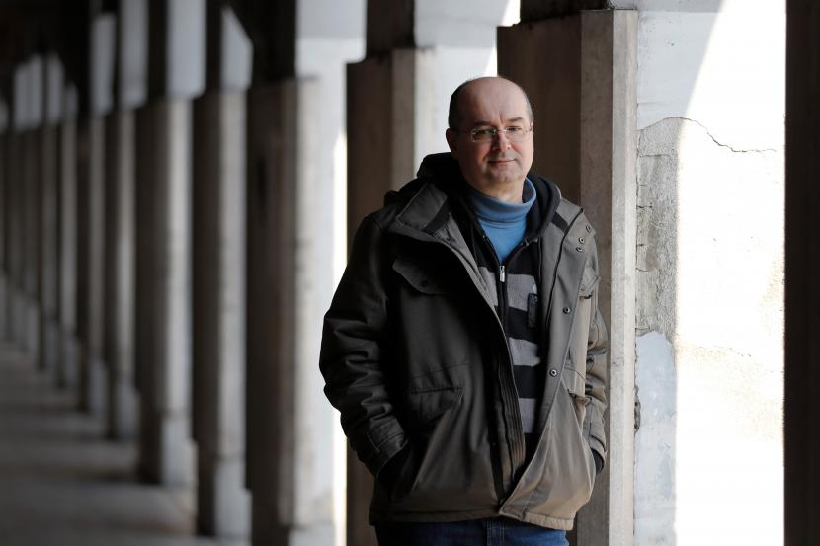

Drugo, na kar opozarjate, je prevelika intenzivnost impulzov, ki jih dobimo z novimi tehnologijami.
Če je petletni, šestletni otrok izpostavljen impulzom oziroma informacijam, za katere bo usposobljen šele pri sedemnajstih, bodo njegovi možgani zahtevali vedno večje dražljaje. Kaj bo pri sedemnajstih? Potreboval bo dražljaje, ki so skrajni, ki peljejo tudi do tega, da dobi človek iskrico življenja le takrat, kot tvega med življenjem in smrtjo. Mi pa že imamo množico ljudi, ki so doživeli dražljaje, ki bi jih morali doživeti šele čez deset, petnajst let, in ki bodo pri sedemnajstih potrebovali neverjetno močne dražljaje, da jih bodo pomirili.
Kaj konkretno imate v mislih?
Dovolj adrenalina bo dobil le takrat, ko bo tvegal. Stopnja tveganja pa je odvisna od posameznika in od okoliščin oziroma življenjskega obdobja. Govorim o milijonih ljudi, ne le o posameznikih, ki bodo hodili po robu.
Druga nevarnost so subliminalna sporočila, ki jih velike hiše načrtno dajejo v svoje programe in današnjo generacijo usposabljajo, kaj bo kupovala čez deset, dvajset let. Industrija že ve, kakšen izdelek bo tedaj dala na trg. Ve, kaj si bodo ljudje takrat želeli, ker jih že zdaj pripravljajo na to. Vedo, kateri dražljaji jih bodo pomirili, ker so jih že v otroštvu s subliminalnimi sporočili programirali, da bodo pomirjeni, če bodo kupili ta in ta izdelek ali če bodo vzeli tako in tako zdravilo. To je dejansko programiranje generacij. Pravo suženjstvo šele prihaja.
Na koncu so to ljudje, ki niso več sposobni povedati stavka, ki bi imel glavo in rep. In tako, zmedeno, funkcionirajo tudi v življenju. Imamo pacientko, ki ima nekaj čez 20 let, šestič je pogrnila na izpitu za avto. Potem pa je ugotovila, da v resnici ni za na cesto, ker je popolnoma raztresena, razpršena.
Kdaj ukrepati, da nas tehnologija ne bo podjarmila?
Poleg že omenjene prostorske omejitve je pomembna časovna omejitev, s katero otroku dovolimo, da lahko novo tehnologijo uporablja toliko časa, da to ne prizadene šolskega dela, domačih obveznosti, družinskih stikov ... Filip, ki igra visokoaktivno igrico in ima center za zaznavanje časa in okolja skrčen, mora slišati ata, ki mu reče, naj nekaj naredi. Gre in zahtevano naredi. Če pa bo ata Filipa, ki ne sliši atovih zahtev, pustil še pol leta, bo šlo čez vse meje. Druga stopnja bo, da bo Filip brez vzroka in namena odprl računalnik ali tablico in v prazno srfal, da se pomiri. Koliko naših otrok ima odprt monitor, ko se učijo? Pa ne le, da imajo odprt facebook, odprtih imajo po pet vsebin, a nobene ne predelajo, ob tem pa se učijo! Problem je, ker te odprte vsebine prihajajo tudi v Filipovo osebnostno strukturo in bo tudi on kot človek razpršen in ne bo sposoben končati niti ene stvari. Koncentracija mu peša, opuščati začne naloge, ki kakor koli zahtevajo temeljit premislek, koncentracijo ali napor, on pa postaja vedno bolj zmeden. Na koncu so to ljudje, ki niso več sposobni povedati stavka, ki bi imel glavo in rep. In tako, zmedeno, funkcionirajo tudi v življenju. Imamo pacientko, ki ima nekaj čez 20 let, šestič je pogrnila na izpitu za avto. Potem pa je ugotovila, da v resnici ni za na cesto, ker je popolnoma raztresena, razpršena.
Problem je v tem, ugotavljamo, da je danes množica ljudi tako poškodovanih. Vzrok so številne odprte vsebine, ki jih ne predelajo, vse to pa vpliva na njihovo osebnostno strukturo. Toda edini medij, ki človeka pripelje do znanja, je knjiga! Knjiga ima toliko informacij, kolikor jih lahko obvladaš!
A če se vrnemo k Filipu: naslednja stopnja je, ko se v njem oblikuje občutek, da ga na spletnih vsebinah, na omrežju, čaka neverjetno presenečenje in da niti za trenutek ne sme izostati iz spremljanja tega, sicer bo zamudil bistvene stvari. Koliko ljudi poznate, ki vseskozi preverjajo dogajanje na družbenem omrežju ali portalu z informacijami? Za človeka, ki je zasvojen, je odvzem teh informacij takšna abstinenčna kriza, da je ne zmore! In tak človek potrebuje pomoč.

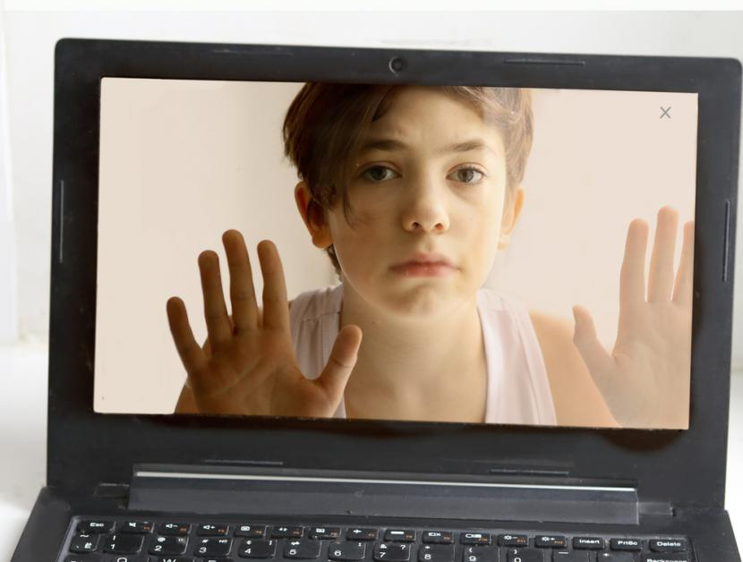

So razmere res tako alarmantne? Kaj se nam je zgodilo?
Upam si trditi, da imamo v Sloveniji na tisoče uničenih ljudi, tudi mladih, ki jih še nismo prepoznali. To so mladi, za katere pravimo, da imajo vedenjske motnje, so problematični, imajo adolescentne probleme … V resnici gre za hudo oškodovanje zaradi nepravilne uporabe nove tehnologije. Tega dejansko tudi številni strokovnjaki ne prepoznajo, a je vedno več družin, v katerih ugotovijo, da je nekaj narobe. In pridejo k nam.
Verjetno se nekemična zasvojenost ne pojavlja le pri mladostnikih?
Naši pacienti imajo od 12 do 84 let. Nobena generacija ni izključena. Nekateri ne prenesejo pritiska življenja, pritiska poklica, ne prenesejo kritike na lasten račun, ti ljudje se umikajo, da se zaščitijo pred pritiski in obremenitvami. Socialnega omrežja se bojijo kot hudič križa, zato niso v nevarnosti, da bodo zasvojeni z internetom, instagramom ipd., ampak se zasvojijo z igranjem vlog.
Gre za drugo vrsto zasvojenosti, ki vstopi v hišo neopazno. Ko pa postane opazna, je že zelo hudo. Mislim, da zdaj že lahko govorimo o 30 odstotkih in več – ta trenutek – ljudi, ki so zasvojeni z novo tehnologijo.
Drugi imajo občutek, da nikoli ne naredijo nič dobrega. To so ljudje, ki se dejansko trudijo in bi dali vse, da bi dobili pohvalo in priznanje. So v hudi nevarnosti za zasvojenost z nepravilno uporabo socialnih omrežjih. Sem spadajo dekleta, ki so pripravljena tudi po pet ur porabiti za ličenje, takšne imamo v ambulanti, da potem na instagramu dobijo komentar, kako dobro so videti. Bistvo njihovega življenja se je pokazati v javnosti zato, da jih pohvalijo.
Naslednji so tisti, ki veliko sanjarijo. To so ljudje, ki mislijo, da bodo z raznimi psihičnimi manevri dobili hišo z bazenom oziroma bajno bogastvo. Prepričani so, da imajo posebne notranje sposobnosti in da bodo na loteriji zadeli pravo kombinacijo številk. Dejansko mislijo, da bodo brez napora, brez dela in brez angažiranja pridobili odlično eksistenco. Ti ljudje so v nevarnosti za zasvojenost z borzo, stavami, pokrom.
Potem pa so še ljudje, ki ne znajo izpljuniti bolečine. So ljudje, ki se jih vseskozi drži smola. Prvi mož je bil ljubosumen, pa jo je pretepal, drugi je alkoholik in se tudi od njega loči, ker je bil neznosen, tretji je igralec na srečo. In z vsakim ima enega otroka. Kje je problem? Ko je bil čas, ji nihče ni pomagal, da bi bolečino izpljunila, zato jo privlačijo moški s problemi. Če bi do nje prišel urejen moški in bi ji povedal, kako je treba stvari postaviti na svoje mesto, bi zmrznila in zbežala.
Ljudje, kot ta ženska, so dovzetni za zmenkarije na spletu, svetovalnice ... Šla bo tja, kjer je temno in črno in kjer razglabljajo o problemih. Tu je na domačem terenu. Tam delijo nasvete, češ, ko mi je bilo hudo, sem se pa malo z britvico zarezal. In tisti drugi to poskusi, tako da fizična bolečina vsaj za nekaj časa omili psihično. In se mladostnik zato, da prikrije notranjo bolečino, začne rezati. Na spletu imaš vse mogoče neumnosti, tudi zelo usodne in nevarne.

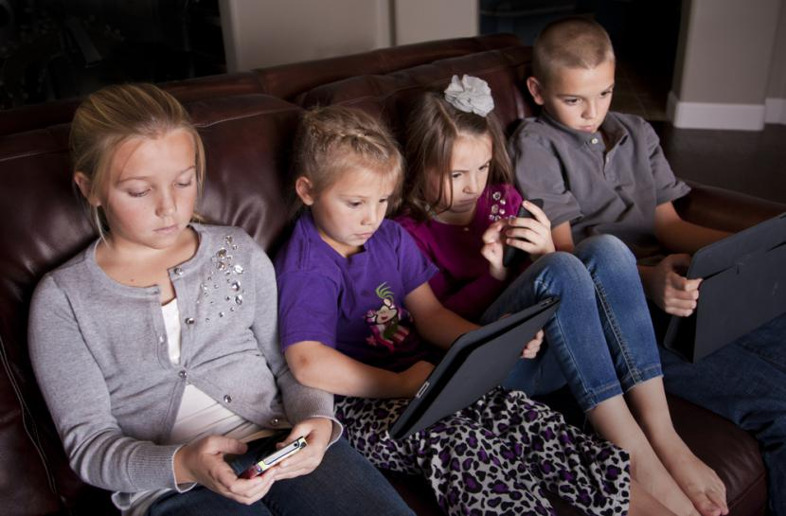

Koliko je razširjena nekemična zasvojenost?
Vsaka zasvojenost naj bi zajemala okoli tri odstotke populacije. Na podlagi izkušenj pa sem prepričan, da lahko prvič govorimo, da te zasvojenosti ne moremo obravnavati tako, kot smo obravnavali dosedanje, npr. alkoholizem ali drogo. Gre za drugo vrsto zasvojenosti, ki vstopi v hišo neopazno. Ko pa postane opazna, je že zelo hudo. Zato je treba o tej nevarnosti izobraževati ljudi, ki se pripravljajo na zakon, tiste, ki se pripravljajo na rojstvo otroka, vzgojiteljice v vrtcih, učitelje, pedagoge, zdravstvene delavce. To bi moral biti nov predmet, ki bi ga morali uvesti v izobraževanje na vseh ravneh. Mislim, da zdaj že lahko govorimo o 30 odstotkih in več – ta trenutek – ljudi, ki so zasvojeni z novo tehnologijo.
Če imamo zasvojence na eni strani, kakšna pa je ta družba, ki je pripeljala do tega?
V ozadju je velika igra z dušami ljudi. Poglejmo znanje naših otrok: ne poznajo svetovnih klasikov, ne vedo, kaj je impresionizem. Ljudje, ki nimajo klasičnega znanja, pa so lahek plen. Šola je opustila to, kar je prav, pomembneje je, da je »fajn«. Toda učenje je napor, ni vedno »fajn«. Prepričan sem, da je prav, da je otroku v šoli neprijetno in da trenira svoje možgane.
Prvič v zgodovini otroci ne spoštujejo staršev zato, ker so njihovi starši – tako je bilo v preteklosti –, ampak je pomembno, kakšni starši so. Kot oče si moram sam zgraditi avtoriteto z lastno aktivnostjo, z lastno iznajdljivostjo. Še pred 15, 20 leti je bila očetu in materi zagotovljena avtoriteta, kar so podpirale tudi ustanove v družbi. Toda to verigo podpore avtoritete so zrušili. Načrtno.
Kakšna je vaša napoved? Kaj bo v prihodnje?
Vse pomembne institucije, od šole, cerkve do šolstva in zdravstva, so odpovedale. Prvič v zgodovini, ampak res prvič, se je zgodilo, da smo starši postavljeni v tako novo situacijo, da smo ubogi. Pa se ne smilim samemu sebi, stvarnost je takšna. Prvič v zgodovini otroci ne spoštujejo staršev zato, ker so njihovi starši – tako je bilo v preteklosti –, ampak je pomembno, kakšni starši so. Kot oče si moram sam zgraditi avtoriteto z lastno aktivnostjo, z lastno iznajdljivostjo. Še pred 15, 20 leti je bila očetu in materi zagotovljena avtoriteta, kar so podpirale tudi ustanove v družbi. Toda to verigo podpore avtoritete so zrušili. Načrtno.
Kdo?
Strukture, ki želijo, da so ljudje vodljivi. A kaj je družba brez avtoritete? Že zdaj pijanemu človeku, ki je ubil soseda in s traktorjem odpeljal truplo, na sodišču upoštevajo pijanost kot olajševalno okoliščino. Toda kakšen sistem je to, da je pijanost olajševalna okoliščina? To so v resnici obremenilne okoliščine! A povsod se ustvarja ljudi, ki ne bodo upoštevali nobene avtoritete in v prihodnje, morda v desetletjih, sledi popoln razpad sistema, kot ga poznamo.

Vaša ambulanta je bila ena prvih v javnem zdravstvenem sistemu v Evropi, ki je obravnavala nekemično zasvojenost. Je to v današnjih razmerah dovolj?
Ne, ni dovolj, ker je problem velik. Toda če bi osemnajst centrov, kjer se ukvarjajo s kemičnimi zasvojenostmi, organizirali tako, da bi obvladovali tudi nekemične zasvojenosti, bi sistem najceneje nadgradili. A za to je potreben razmislek ministrstva za zdravje, ministrstva za finance, zavarovalnic. Smiselno je vprašanje, ali bodo te strukture razumele, da bo škoda, ki se nam obeta, ogromna. Že danes imamo v ambulanti ljudi, ki niso sposobni prehoditi 500 metrov, ki niso sposobni narediti prevala. Kaj bo s temi fizično neaktivnimi ljudmi čez pet, deset let? In kakšni stroški bodo samo v zdravstvu? In na drugih področjih?
Nihče ne vidi, če je otrok ure in ure na računalniku in v sicer virtualnem svetu raztrešči glavo temu pa onemu. To se v Ameriki že dogaja, kjer streljajo po šolah, trgovskih centrih. Kmalu se bo tudi pri nas, a mi to lahko preprečimo. Če bi dali ob družinskem zakonu na mizo prave teme, bi to lahko preprečili. Mi pa se pogovarjamo o oslarijah!
Mi pa se z družinskim zakonom ukvarjamo s tem, kaj pomeni, če starši dajo otroku eno po riti. Nihče pa ne vidi, če je otrok ure in ure na računalniku in v sicer virtualnem svetu raztrešči glavo temu pa onemu … Zaradi ene po riti bom kaznovan, če pa ga pustim, da igra igre, kjer na veliko šprica kri in je otrok na dobri poti, da to ponotranji, je vse lepo in prav, tudi če bo – ker ga bo virtualno posrkalo – postal nevaren v resničnem svetu. To se v Ameriki že dogaja, kjer streljajo po šolah, trgovskih centrih. Kmalu se bo tudi pri nas, a mi to lahko preprečimo. Če bi dali ob družinskem zakonu na mizo prave teme, bi to lahko preprečili. Mi pa se pogovarjamo o oslarijah!
Mimogrede ste omenili, kako pomembne so knjige.
Ja, knjige in znanje, ki ga dobimo iz knjig. Toda žal ne obstaja zasvojenost z znanjem. Imamo dokaj informirane ljudi, vendar ne vedo, kaj početi z vsemi temi informacijami. Nimamo pa ljudi z znanjem. In tu lahko midva čisto mirno skleneva pogovor, zakaj je tako: velik kapital ne želi ljudi z znanjem, ker ti vedo, kako se mu upreti. Obstaja torej kapital, ki ni nujno samo finančen, lahko je tudi političen, ideološki, kakršen koli, ki mu je v interesu, da ima opravka z maso, ki nima znanja, ampak samo informacije o tem, kateri proizvodi obstajajo. V resnici delajo iz njih samo eno: potrošnike.

